Módulo 12 – React – Atividade 04

Q1) Crie um componente chamado Contador que não recebe props e que tem, internamente, um estado para guardar o valor atual da contagem. Esse componente deve renderizar o valor da contagem (dentro de um <p>, um botão <button>+</button> para aumentar o contador e um botão <button>-</button> para decrementar o contador. Ao clicar num desses botões, a contagem deve se atualizar na tela.

Q2) No exercício 4 da aula passada, fizemos uma página de carrinho de compras onde havia botões para remover um produto, mas esses botões só mostravam um alerta na tela. Para lembrar, a interface se parecia com a imagem abaixo:
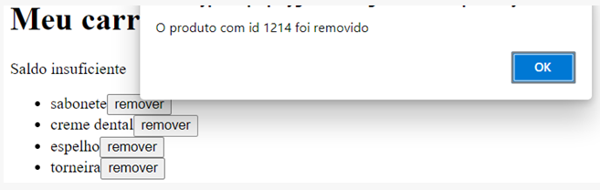
Partindo da sua solução a esse exercício da aula passada, use useState para que os botões realmente removam seu produto da lista, em vez de mostrar um alerta. Dica: você precisará filtrar a lista (remover dela o produto clicado) e então chamar useState (nova lista) (pseudocódigo).

Q3)Considere o seguinte cenário: Mariazinha está construindo um componente formulário em React, e esse formulário tem um botão de submissão que, ao ser clicado, mostra um sinal de “✅“ na tela para sinalizar que foi enviado. Internamente, o formulário tem uma variável de estado const [isSent, setIsSent] = useState(false), que é trocada para true quando ele é enviado, conseguindo assim detectar que o sinal “✅” deve ser colocado na tela. Vamos analisar a função que é executada ao clicar no botão de envio do formulário, a função é a seguinte:
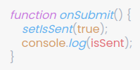

Na linha do console.log, Mariazinha esperava ver true aparecer no console, mas está aparecendo false. Apesar disso, ela vê que o formulário está funcionando corretamente: o sinal de “✅” aparece normalmente ao enviar o formulário. Ela se pergunta: “como pode ser que meu projeto funcione corretamente, se o console.log faz parecer que está errado ?”
Você vai ajudar a Mariazinha. Para isso, leia as referências React docs: Render and Commit e React docs: State as a Snapshot. Uma das figuras da segunda referência mencionada é a seguinte, onde aparecem 3 quadros:
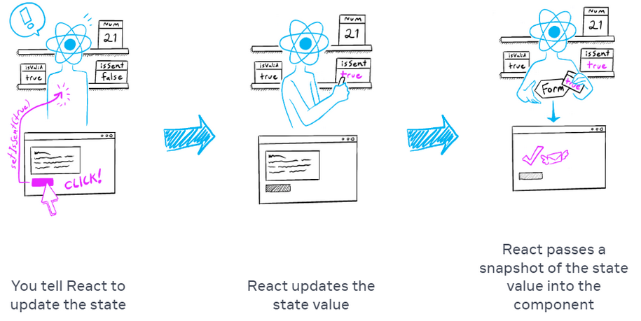
Explique em qual dos quadros é executado o console.log, e em qual dos quadros o formulário tem acesso ao novo valor (true) da variável de estado. Com base nisso, responda à pergunta da Mariazinha, explicando a ela o que está ocorrendo.
Sugestão: na referência que tem a figura acima, o primeiro exemplo é bem parecido com o cenário da Mariazinha, veja:
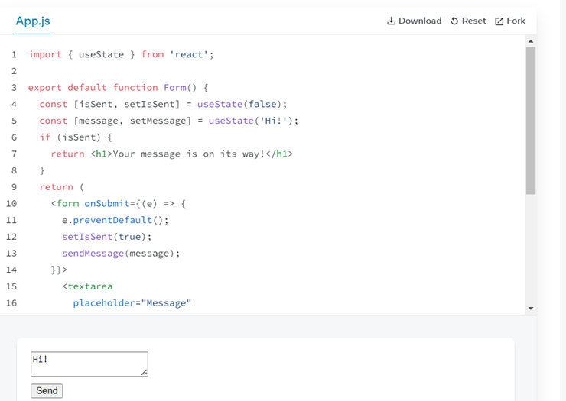

Caso precise, você pode alterar esse exemplo para conseguir ver código funcionando que te ajude a resolver a questão. Obs: o botão Fork direciona a um editor de texto externo (codesandbox) que é mais amigável e tem console.
Q4)Construa um exemplo de código em React onde omitir as chaves (atributo “key”) de uma lista gera um comportamento indesejado (sugestão: faça uma lista de componentes Contador da questão 01, mas adicione a esse componente um botão de remover para que seja removido da lista. Implemente sem colocar “key” nos elementos da lista e veja o que acontece ao remover um contador).
Q5)Partindo da sua solução à questão 05 da aula passada (sobre LoginPage, Modal e Form), utilize o useState para controlar a abertura e fechamento do modal. O objetivo é que o modal esteja oculto ao entrar na página, e seja mostrado quando o usuário clica no botão de envio do Form. Para isso, siga os seguintes passos:
- Declare um useState no componente LoginPage no formato [modalIsOpen, setModalIsOpen]. Esse estado deve substituir a variável const modalIsOpen da aula passada. Lembre-se que o modal deve estar fechado no início.
- Altere a função formSubmitted do componente LoginPage (que criamos na aula passada), para que ela não mais mostre um alerta na tela, e sim mude a variável de estado para fazer o modal aparecer. Com isso, o modal já deve abrir ao clicar no envio do formulário, mas ainda não vai fechar.
- Para fazer o modal fechar quando o usuário clica no fundo escuro dele, precisamos mudar a lógica interna do componente Modal. Na aula passada, ele tinha uma função closeModal que mostrava um alerta na tela (mas não realmente fechava, porque não tínhamos o ferramental necessário para fazer isso). Agora, temos um outro problema: quem decide se o modal abre ou fecha é o LoginPage, não o Modal, e o Modal não tem como acessar diretamente a variável de estado do LoginPage. Para resolver isso, procedemos de maneira análoga ao que fizemos com a comunicação LoginPage => Form => button. Ou seja, mova a função closeModal para o componente LoginPage e a passe como prop para o Modal (alguns detalhes omitidos, fica por sua conta !). Quando estiver pronto, o modal deve fechar quando o usuário clicar no fundo escuro dele, e não deve mais mostrar o alerta.
- Com isso, já deve estar tudo pronto: o modal abre ao clicar no envio do formulário, e fecha ao clicar no fundo escuro. Compacte e envie o projeto (menos node_modules).

Resolução

Q1)

Para esta questão, usamos como base o projeto anterior. A primeira modificação foi adicionar um subdiretório chamado “Contador” dentro do diretório de components. Dentro desse subdiretório, criamos dois arquivos: Contador.tsx e Contador.css.

A seguir, apresenta-se o código desenvolvido no arquivo Contador.tsx:

import "./Contador.css";
import { useState } from "react";

export default function Contador() {
const [count, setCount] = useState(0);
const increment = () => {
setCount(count + 1);
};
const decrement = () => {
setCount(count - 1);
};

return (
<div className="container-count">
<p>{count}</p>
<button onClick={increment}>+</button>
<button onClick={decrement}>-</button>
</div>
);
}

No arquivo index.tsx foram realizadas algumas mudanças para que seja renderizado na tela apenas o componente <Contador />. A seguir apresenta-se o código atualizado de index.tsx:

import React from "react";
import ReactDOM from "react-dom/client";
import reportWebVitals from "./reportWebVitals";
import Contador from "./components/Contador/Contador";

//const loginElement: JSX.Element = LoginPage();
//const modalElement: JSX.Element = Modal();

const page: JSX.Element = (
<>
<Contador />
</>
);

const root = ReactDOM.createRoot(
document.getElementById("root") as HTMLElement
);

root.render(page);

Para ativar o modo de desenvolvimento usa-se o comando “npm start”. A próxima imagem mostra o contador funcionando:

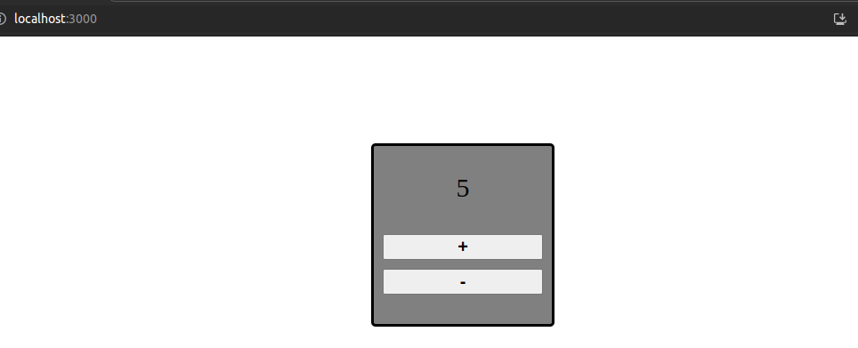

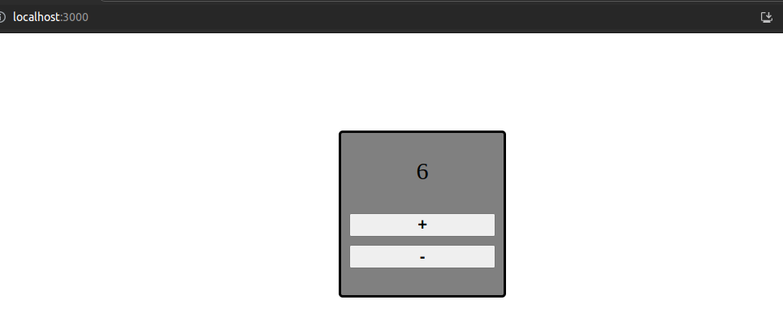
Q2)
Foi realizada algumas modificações:
No arquivo App.tsx, a versão final ficou como está apresentado a seguir:

import React, { useState } from "react";
import "./App.css";
interface IProduct {
id: number;
name: string;
price: number;
}

function App() {
const cart: Array<IProduct> = [
{ id: 12345, name: "sorvete", price: 2 },
{ id: 54321, name: "colher", price: 1 },
{ id: 20113, name: "sabonete", price: 3 },
{ id: 1214, name: "creme dental", price: 10 },
{ id: 55543, name: "espelho", price: 15 },
{ id: 112, name: "torneira", price: 5 },
];

const balance: number = 30;
//seu código daqui para baixo

const [productList, setProductList] = useState(cart);
const [totalPrice, setTotalPrice] = useState(calculateTotal(cart));

function calculateTotal(cart: Array<IProduct>): number {
return cart.reduce((accumulator, item) => {
return accumulator + item.price;
}, 0);
}

function removeProduct(itemId: number) {
//alert(`O produto com id ${itemId} foi removido!`);

const arrayFiltered = productList.filter((item) => {
return item.id !== itemId;
});

setProductList(arrayFiltered);
setTotalPrice(calculateTotal(arrayFiltered));
}

return (
<>
<h1>Meu carrinho</h1>
{totalPrice > balance ? (
<p>Saldo insuficiente! Seu saldo atual é: R${balance}</p>
) : (
<p></p>
)}
<ul className="list-products">
{productList.map((item) => (
<li>
{item.name} R${item.price}
<button onClick={() => removeProduct(item.id)}>
remover
</button>
</li>
))}
</ul>
<p>Total price: R${totalPrice}</p>
</>
);

//seu código daqui para cima
}

export default App;

A imagem a seguir mostra o resultado:
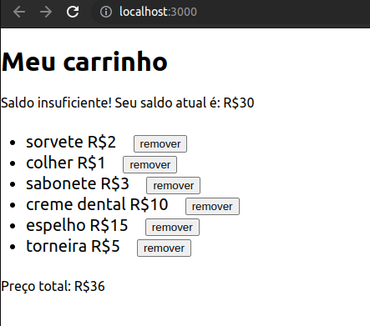

Optou-se por adicionar o preço de cada produto e o preço total para que ficasse fácil de verificar se a lógica está funcionando corretamente.
Por exemplo, na imagem acima, uma mensagem de saldo insuficiente aparece, pois o saldo do usuário (balance) é 30, enquanto o preço total é 36. Portanto, o usuário precisa remover produtos até que o preço total esteja dentro do saldo.
Optei por remover o sabonete. Espera-se que a mensagem continue, pois o saldo anda é insuficiente, mas o produto “sabonete” deve ser removido da nova renderização:
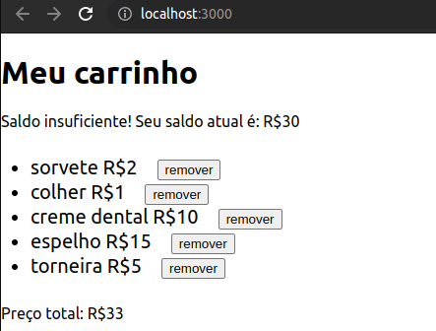

Nota-se que está funcionando corretamente. Para finalizar, vamos remover a torneira:
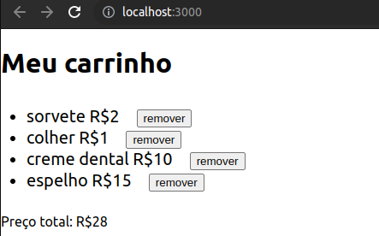

Q3) O console.log é executado no primeiro quadro, isto é, a função set apenas diz para o React a intenção de atualizar o estado da variável isSent. O código continua, na sequência o “console.log” é chamado. A variável ainda não mudou de valor, será utilizado o valor da variável de estado na última renderização, ou seja, o último “snapshot” tirado. Portanto, o que aparece no console é “false”.
O próximo passo é atualizar o valor da variável de estado, que é o que acontece no segundo quadro. Essa atualização é baseada no que foi passado, isto é, o valor booleano “true”.
Com a variável de estado atualizada, o React vai tirar um novo “snapshot” que contém a variável de estado já modificada e vai fornecer. É nesse ponto que o formulário vai ter acesso ao novo valor “true”. Por fim, na documentação do React é comentado que renderizar em React implica em fazer esse snapshot, em seguida, atualiza-se o DOM. Por fim, o navegador (browser) vai repintar a tela, costuma ser chamado de “painting” para não acabar confundindo com o render.
Q4) Esse exercício permite compreender a importância da propriedade “key” em listas.

Utilizou-se o componente Contador criado na questão 1, com a modificação de adicionar um botão de remover. Além disso, foi criado um componente pai que cria uma lista de contadores.
O código a seguir é a lista de contadores (ListaContadores.tsx):
import { useState } from "react";
import Contador from "../Contador/Contador";

export default function ListaContadores() {
const [list, setList] = useState([
{ id: 1 },
{ id: 2 },
{ id: 3 },
{ id: 4 },
]);

const removeItem = (id: number) => {
setList(list.filter((item) => item.id !== id));
};

return (
<>
<ul>
{list.map((item) => (
<li>
cont n.{item.id}
<Contador onRemove={removeItem} id={item.id} />
</li>
))}
</ul>
</>
);
}

É importante salientar que nesse caso, está faltando key={item.id} na tag “li”, pois vamos mostrar o que acontece quando não tem a key.

O próximo código é referente ao componente Contador:
import { useState } from "react";

interface IProps {
onRemove: (id: number) => void;
id: number;
}
export default function Contador(props: IProps) {
const [count, setCount] = useState(0);

const increment = () => {
setCount(count + 1);
};

const decrement = () => {
setCount(count - 1);
};

const removeContador = () => {
props.onRemove(props.id);
};

return (
<div className="container-count">
<p>{count}</p>
<button onClick={increment}>+</button>
<button onClick={decrement}>-</button>
<button onClick={removeContador}>remove</button>
</div>
);
}

Nesse componente, clicar no botão de remover, dispara uma função que chama a props onRemove que é um função fornecida pelo componente pai que permite atualizar a lista (setList) de acordo com o id informado como parâmetro.

Falando sobre o comportamento indesejado. Considere uma situação onde existem 4 contadores, cada um com um valor diferente, conforme na imagem abaixo:

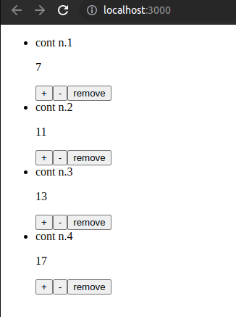

Ao clicar no botão de remover o segundo contador (n.2), este foi o resultado obtido:

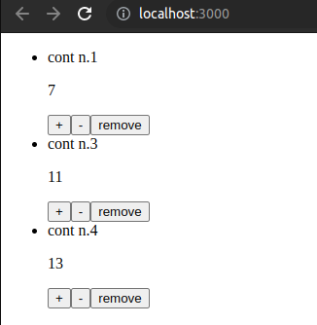

Nota-se que não é o comportamento esperado, deveria ficar 7 (n.1), 13 (n.3) e 17 (n.4), no entanto, o que sumiu foi o valor contido no contador 4, apesar na numeração (n1,n3 e n4) estar correta.

Ao tentar remover o primeiro elemento, este foi o resultado obtido
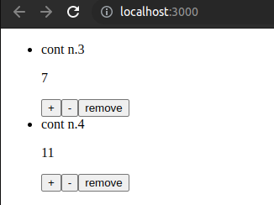

Mais uma vez o comportamento é inesperado, deveria ficar 11 (n3) e 13 (n4).

Agora, será adicionado key={item.id} dentro da tag <li key={item.id}>.

As próximas imagens confirmam o comportamento esperado. Portanto, faz-se necessário empregar o key={item.id} para que o comportamento seja correto.

Optou-se por contadores com valores iguais ao quadrado da numeração (n1→1),(n2→4),(n3→9),(n4→16), para que ficasse mais fácil de perceber que o comportamento está funcionando da forma correta.

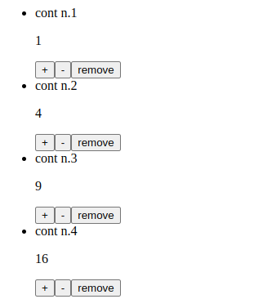

Ao clicar no botão que remove o contador n.3, nota-se o seguinte resultado:
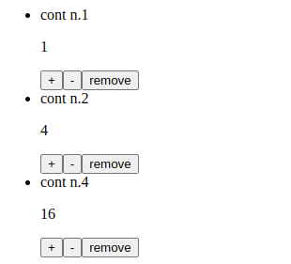

Ao clicar no botão que remove o contador n.1, o resultado foi:

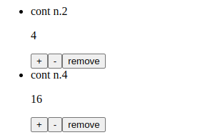

Funcionou corretamente!

Q5)

Segui o passo a passo fornecido no enunciado da questão, de modo que o modal funcionou corretamente, abria e fechava. No entanto, fiz umas modificações a mais por causa do seguinte comportamento: preencher e-mail, senha e clicar no botão de enviar recarregava a página e abria o modal. Para impedir esse comportamento, optou-se por modificar um pouco o formulário, acrescentando um prevent.default.
A seguir apresenta-se os códigos dos três componentes (LoginPage, Form e Modal), seguido de imagens mostrando a página funcionando corretamente:

LoginPage.tsx

import { useState } from "react";
import Form from "../Form/Form";
import Modal from "../Modal/Modal";
import "./LoginPage.css";

export default function LoginPage() {
const [modalIsOpen, setModalIsOpen] = useState(false);

function formSubmitted() {
setModalIsOpen(!modalIsOpen);
}

function closeModal() {
setModalIsOpen(false);
}

return (
<>
<div className="container-login">
<h1>LOGIN</h1>
<Form onSubmit={formSubmitted} />
</div>
{modalIsOpen && <Modal onClose={closeModal} />}
</>
);
}

Form.tsx
import "./Form.css";

interface IFormProps {
onSubmit: () => void;
}

export default function Form(props: IFormProps) {
const handleSubmit = (event: React.FormEvent<HTMLFormElement>) => {
event.preventDefault();
props.onSubmit();
};

return (
<form className="form-login" onSubmit={handleSubmit}>
<input type="email" placeholder="E-mail" required />
<input type="password" placeholder="Senha" required />
<button type="submit">Enviar</button>
</form>
);
}

Modal

import "./Modal.css";

interface IModalProps {
onClose: () => void;
}

export default function Modal(props: IModalProps) {
function stopPropagation(event: React.MouseEvent) {
event.stopPropagation();
}

return (
<div className="modal-background" onClick={props.onClose}>
<div
className="modal-content"
onClick={(event) => stopPropagation(event)}
>
<p>Form enviado com sucesso!</p>
</div>
</div>
);
}

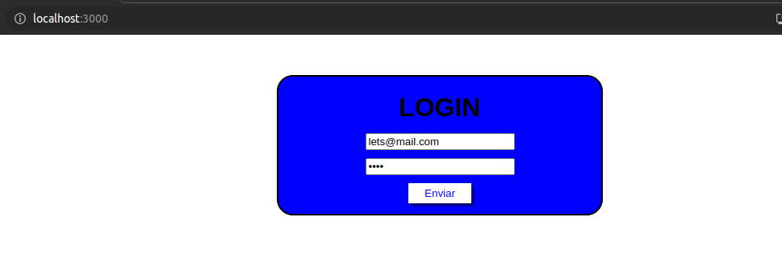
Preenchi os campos, pois são requeridos e clicou-se no botão de enviar

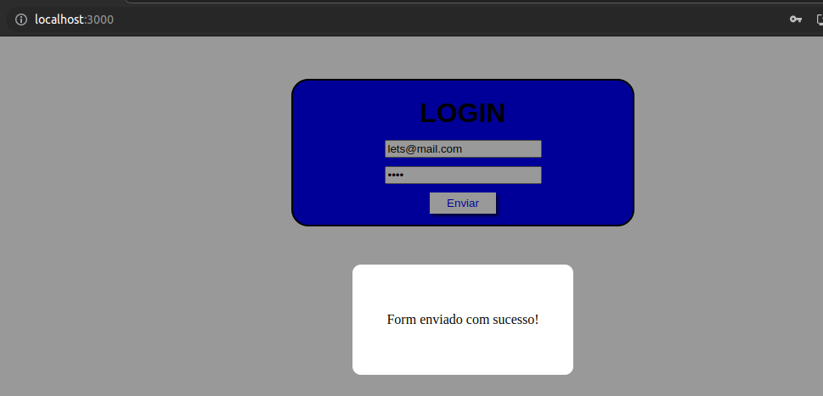
Clicar na região sombreada fecha o modal.

